职业卫生技术报告公示信息
用人单位名称 | 内江市东兴区双才新型建材厂  职业病危害因素检测报告
地址 | 内江市东兴区双才镇双才村15社
联系人 | 邓建军 | 项目类型 |  | ☑检测 □预评  □控评 □现状
项目组成人员名单 | 王竣文、钟富春、赵治洲
现场调查人员 | 王竣文、钟富春 | 采样、检测人员 |  | 赵治洲、钟富春
现场调查时间 | 2025.11.14 | 采样、检测时间 |  | 2025.11.16
用人单位陪同人 | 邓建军 | 用人单位陪同人 |  | 邓建军
报告出具时间 | 2025.12.27
现  场  影  像 | 现场检测合影 |  | 现场采样、检测
现  场  影  像 | 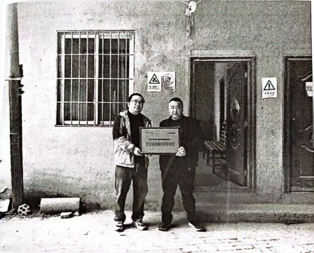 |  | 